Nguyễn Dương Quốc Huy
11_ĐH_TTMT
1150070017
LAB 1.2
Link youtube: https://youtu.be/JKtsInJYmic
- Thiết lập môi trường mạng
Dựng một mô hình mạng nội bộ gồm 3 máy tính có thể ping thấy nhau:
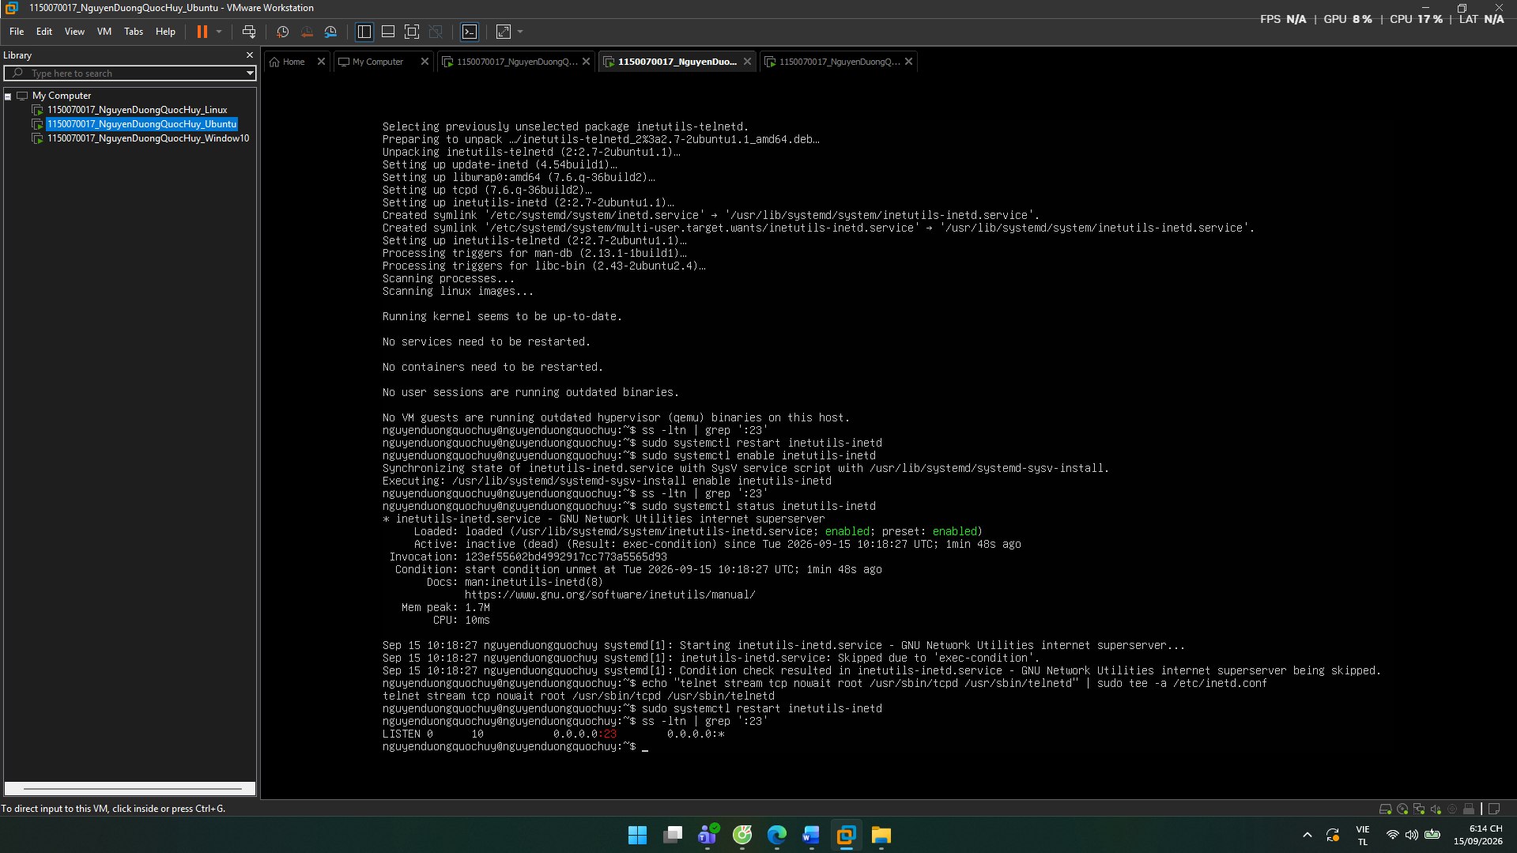
- Server: Máy chủ (Windows Server hoặc Ubuntu) để cài dịch vụ Telnet/SSH.

- Client: Máy người dùng cài phần mềm PuTTY để kết nối từ xa.
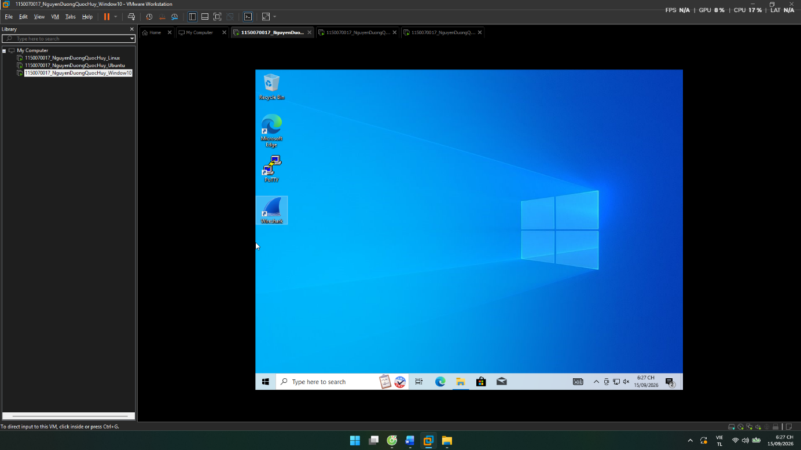
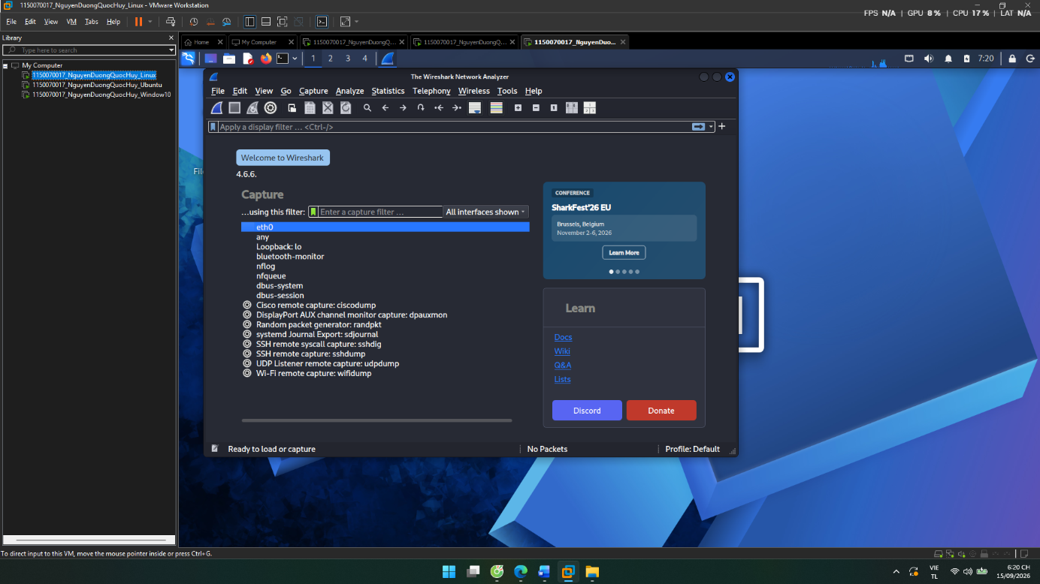
- Attacker: Máy đóng vai trò tin tặc, cài sẵn Wireshark để "nghe lén" lưu lượng mạng.

- Kiểm tra kết nối mạng bằng lệnh Ping
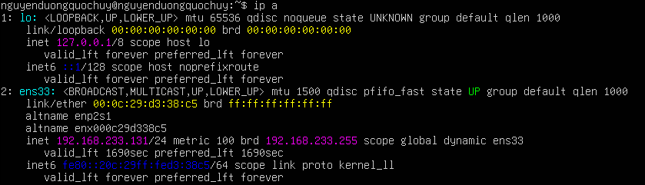
Ip Ubuntu: 192.168.233.131
Ping thử:
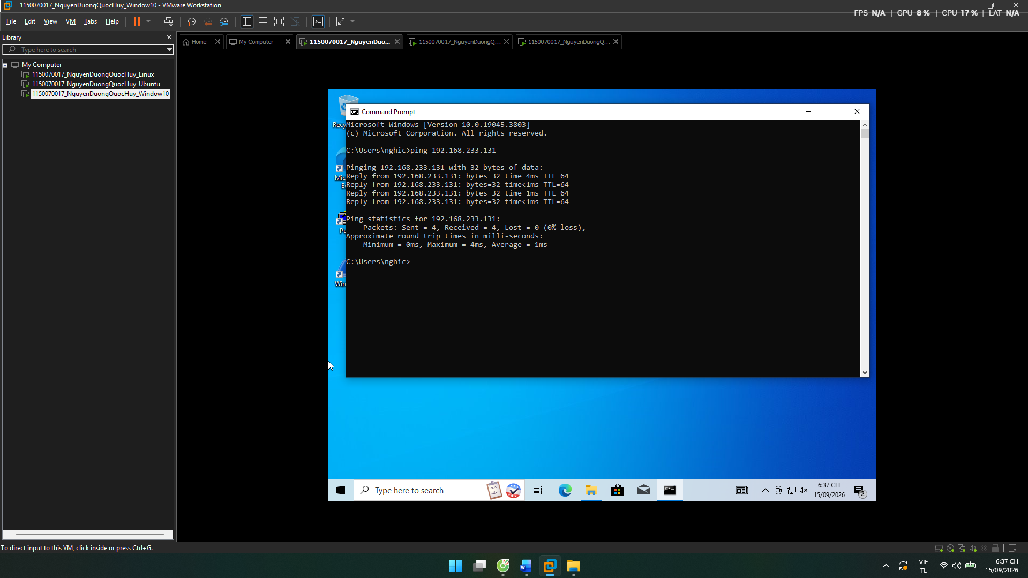
- Bắt gói tin Talent
Làm sạch hệ thống cũ và reset file cấu hình:
sudo apt purge telnetd openbsd-inetd inetutils-telnetd inetutils-inetd -y
sudo rm -f /etc/inetd.conf
sudo touch /etc/inetd.conf
Cài đặt gói Telnet chuẩn:
sudo apt install inetutils-telnetd -y
Khai báo mở cổng 23 vào file cấu hình:
echo "telnet stream tcp nowait root /usr/sbin/telnetd telnetd" | sudo tee /etc/inetd.conf
Khởi động lại dịch vụ và kiểm tra:
sudo systemctl restart inetutils-inetd
ss -ltn | grep ':23'
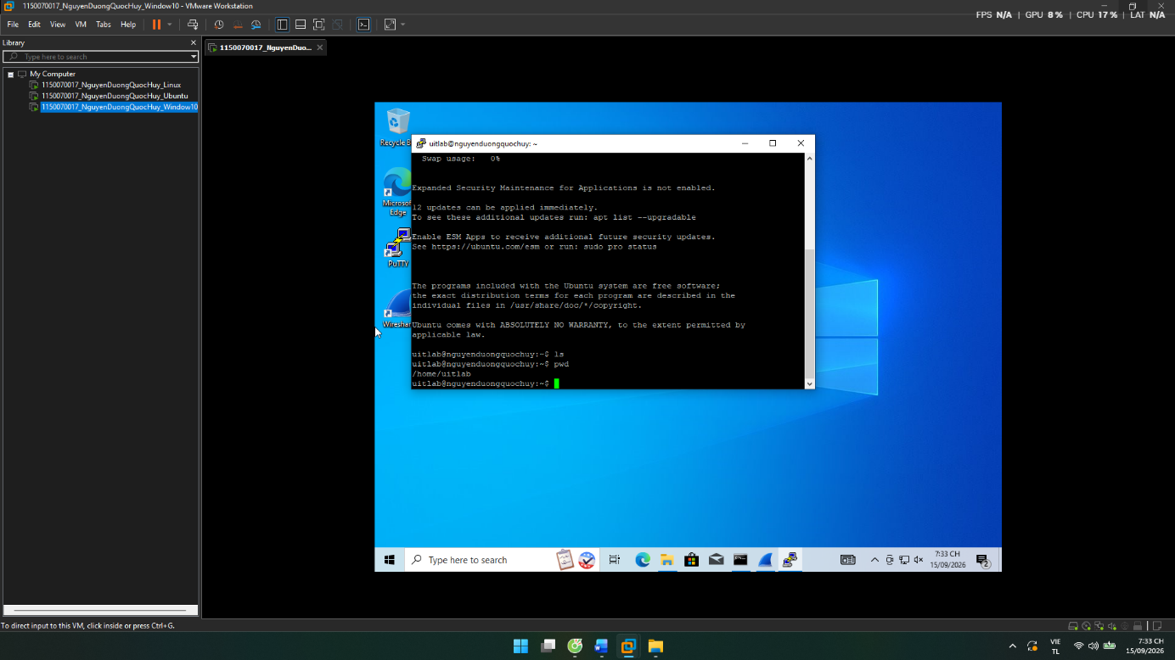
Đăng nhập thành công PuTTY
Bắt gói tin:
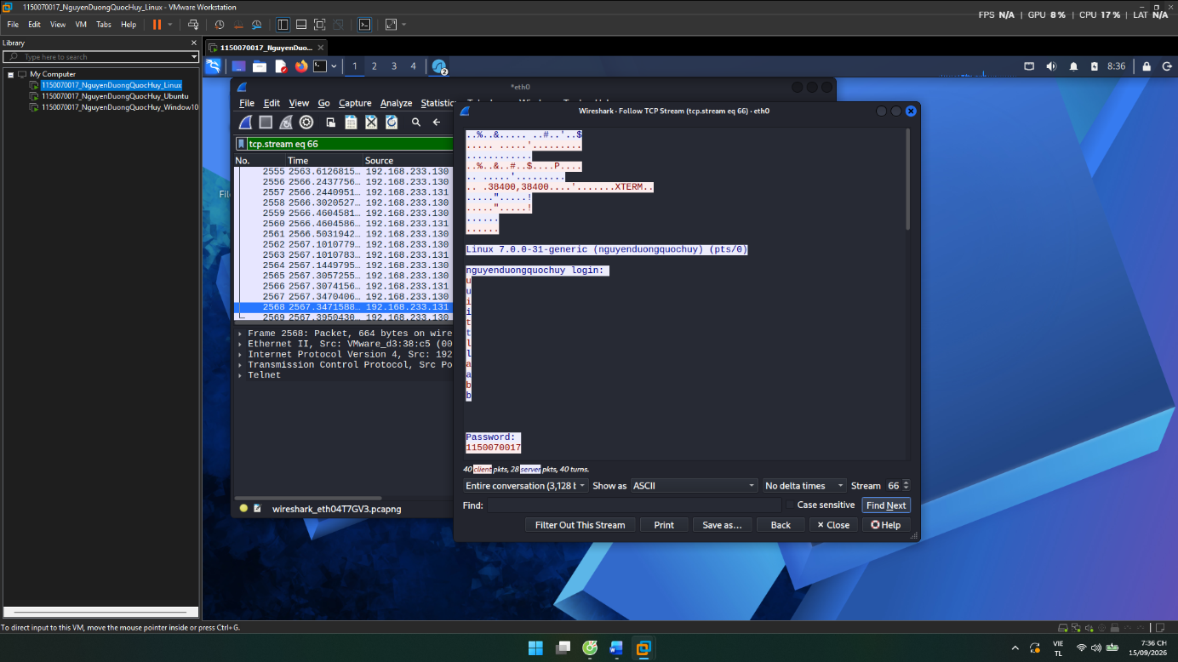
- Đổi MK khó hơn
Quay lại Ubuntu để đổi mật khẩu: BaoMatLab@2026!
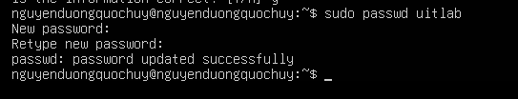
Vẫn bắt được:
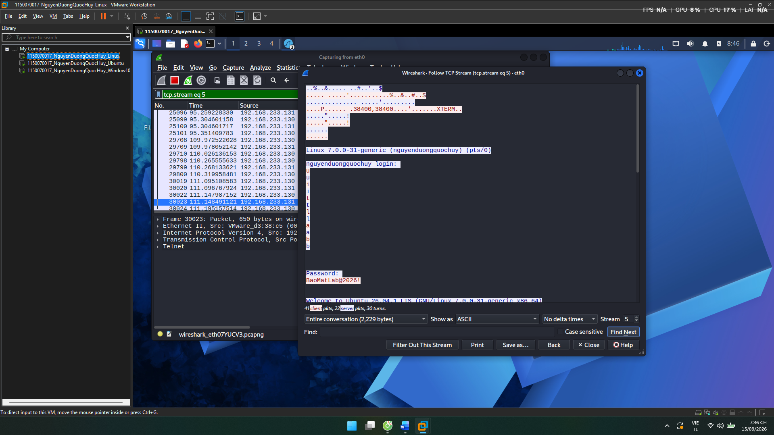
- Chuyển qua bắt gói tin SSH
Cập nhật hệ thống và cài đặt OpenSSH Server:
sudo apt update && sudo apt install openssh-server -y
Kích hoạt và khởi chạy dịch vụ SSH:
sudo systemctl enable --now ssh
Kiểm tra cổng 22 đã mở chưa:
ss -ltn | grep ':22'

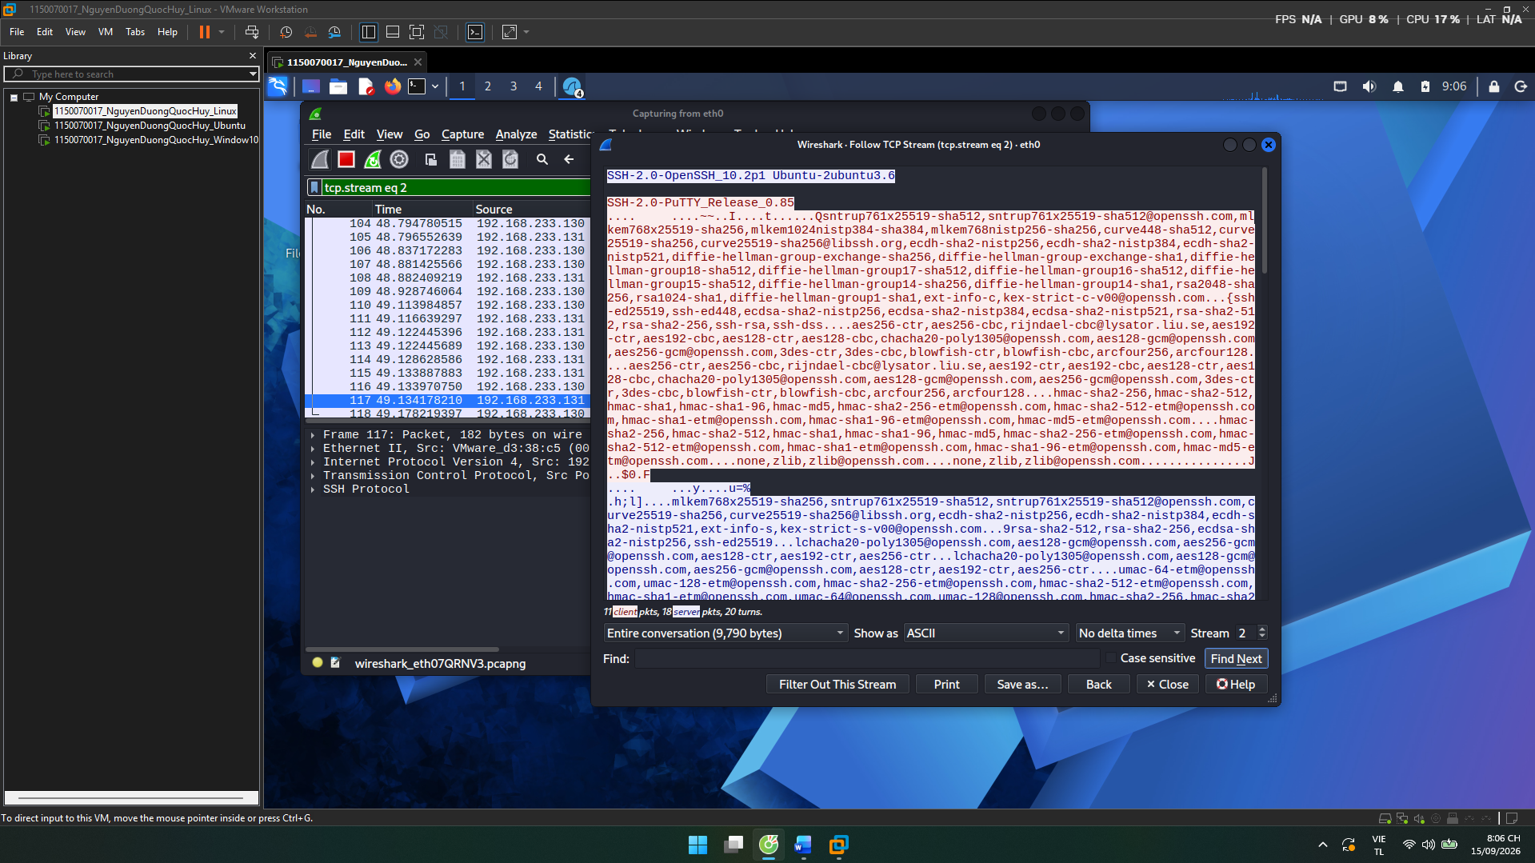

- Trả lời câu hỏi
1. Telnet và SSH là gì và được ứng dụng trong trường hợp nào?
Về cơ bản thì Telnet với SSH đều là mấy cái tool để ngồi một chỗ mà remote (điều khiển từ xa) vô con server. Kiểu thay vì mò lên tận phòng máy lạnh cắm màn hình thì ngồi nhà gõ phím thôi. Telnet thì cũ rích rồi, giờ chắc chỉ dùng để ping test xem port có mở không, hoặc chui vô mấy con router đời tống. Còn SSH là hàng xịn, giờ đi làm hay làm project thực tế gì người ta cũng xài để quản lý server.
2. So sánh Telnet và SSH.
Đơn giản là Telnet y như "cởi truồng", gửi dữ liệu dạng chữ thô. Còn SSH thì "mặc áo giáp", dữ liệu bị băm nát và mã hóa. Telnet thì xài port 23, SSH xài port 22. Tốc độ thì Telnet nhanh hơn xíu xiu do không tốn công CPU giải mã, nhưng bảo mật thì vứt.
3. Khi sử dụng SSH, còn có cách nào để đăng nhập ngoài cách dùng username và mật khẩu truyền thống? (Thực hiện demo minh họa kèm theo).
Ngoài việc gõ password thì đi làm còn xài trò SSH Keys. Hiểu nôm na là tạo 1 cặp chìa khóa, 1 cái public vứt lên server, 1 cái private thì giấu kỹ ở máy mình. Lúc login nó tự lấy khóa chọi nhau, khớp thì cho vô, khỏi cần nhớ pass.

4. Phân tích sự khác biệt giữa Telnet và SSH dưới góc độ bảo mật, tập trung vào ba thuộc tính: tính bí mật (Confidentiality), tính toàn vẹn (Integrity) và xác thực (Authentication).
Về tính bí mật (Confidentiality) thì Telnet như hét pass cho cả làng nghe, thằng nào bắt được gói tin là lụm, còn SSH thì nó nói tiếng sao Hỏa, nghe lén cũng chả hiểu gì. Về tính toàn vẹn (Integrity), lỡ có thằng đứng giữa đổi lệnh ls thành rm -rf thì Telnet vẫn nhắm mắt chạy ngu ngơ vì chả biết gói tin bị sửa, còn SSH nó có cơ chế check, sai 1 bit nó vứt luôn gói tin đó. Về xác thực (Authentication), Telnet bắt mỗi mình nhập pass, còn SSH thì bắt server phải show cái host key ra chứng minh nó là hàng real.
5. Dựa trên kết quả bắt gói bằng Wireshark, hãy chỉ ra những thông tin nào của phiên Telnet có thể bị quan sát hoặc khôi phục. So sánh với kết quả khi bắt phiên SSH và cung cấp bằng chứng từ chính bài thực hành.
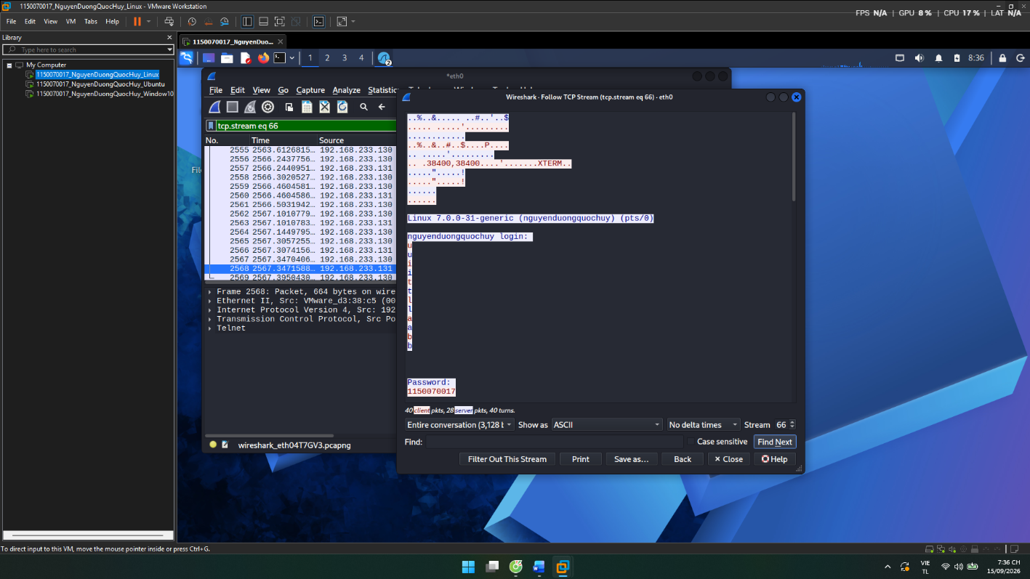
Ở phiên Telnet, lụm được sạch sành sanh cái username uitlab, cái pass MSSV của với mấy dòng lệnh đã gõ. Còn sang bên SSH thì chịu chết, nhìn vô cái TCP Stream toàn một đống bòng bong ký tự đỏ xanh lộn xộn, đọc lé mắt chả thấy pass hay chữ nào ra hồn.

6. Tại sao việc sử dụng mật khẩu dài và phức tạp không khắc phục được điểm yếu bảo mật của Telnet? Giải thích dựa trên kết quả thực nghiệm.
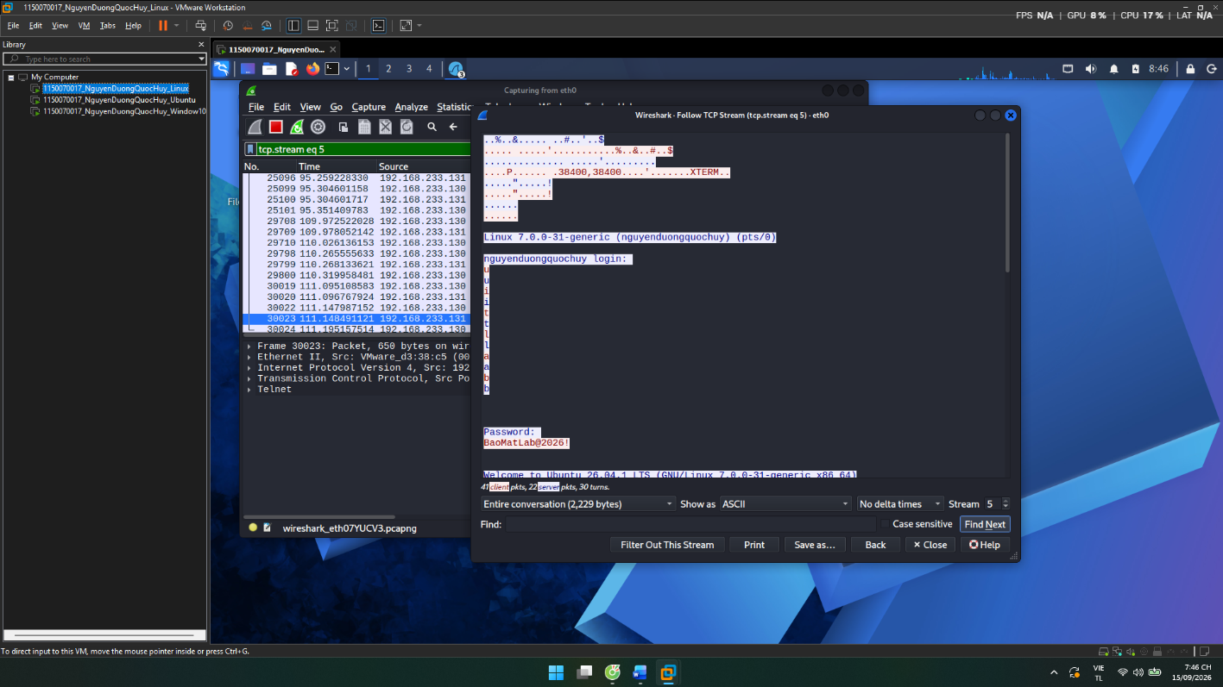
Đơn giản vì Telnet nó không có thuật toán mã hóa.

7. Khi sử dụng SSH, Wireshark vẫn quan sát được những thông tin nào mặc dù nội dung phiên đã được mã hóa? Những metadata này có thể tạo ra rủi ro bảo mật nào?
Tuy SSH nó mã hóa cái nội dung, nhưng cái metadata thì Wireshark vẫn ngó được. Kiểu như vẫn thấy IP máy gửi, IP máy nhận, chạy cổng 22, dung lượng gói data bự hay nhỏ, gửi lúc mấy giờ. Tưởng không sao mà rủi ro. Đứa nào rảnh nó ngồi phân tích hành vi, cứ thấy data nảy lạch cạch liên tục là biết thằng admin đang gõ phím hoặc canh me giờ nào server backup cục data bự để nhảy vô phá.
8. Trong lần đầu kết nối SSH, PuTTY yêu cầu xác nhận host-key fingerprint. Host key có vai trò gì? Điều gì có thể xảy ra nếu người dùng chấp nhận host key mà không kiểm tra?
PuTTY đòi xác nhận host-key fingerprint lúc đầu kết nối, cái host-key đó y chang "căn cước công dân" của con server. Nhắm mắt bấm Yes bừa (kiểu thói quen sinh viên cài game crack) thì lỡ xui trúng ông hacker nào đang đứng giữa lừa đảo giả mạo làm server (tấn công Man-in-the-Middle), bấm Yes xong gõ pass là dâng tận miệng. Nên nguyên tắc là phải soi kỹ cái mã đó coi có đúng của server mình không rồi mới bấm.
9. Tại sao máy Attacker nằm cùng mạng với Client và Server chưa chắc bắt được toàn bộ lưu lượng unicast giữa hai máy? Trong thực tế cần điều kiện hoặc kỹ thuật nào để quan sát được lưu lượng này?
Tại giờ phòng trọ hay lab toàn xài Switch chứ ai xài Hub như sách giáo khoa ngày xưa đâu. Switch nó khôn, nó tạo đường hầm riêng cho 2 máy nói chuyện thẳng với nhau. Muốn hốt được data thì một là phải xài tà đạo ARP Spoofing, hai là lén chui vô con Switch cấu hình Port Mirroring để copy gói tin ném qua.
10. Ngoài username/password, SSH còn hỗ trợ phương thức xác thực nào an toàn hơn? Hãy trình bày nguyên lý của public-key authentication và giải thích ưu điểm của nó so với xác thực bằng mật khẩu.
Public-key authentication, an toàn hơn xài pass. Nguyên lý như trò ổ khóa - chìa khóa. Giữ cái Private key khư khư ở máy, còn vứt cái Public key (như cái ổ khóa) lên dán ở cửa Server. Lúc login, Server quăng ra một bài toán, chỉ cái Private key mới giải được. Trả kết quả lại khớp là nó mở cửa. Đỉnh ở chỗ là chả có cái mật khẩu nào bay qua mạng, nên thằng nghe lén có hửi cũng chả bắt được cái gì, mà dùng tool dò pass cũng bó tay vì làm gì có form nhập pass mà dò.
11. Nếu phải triển khai dịch vụ quản trị từ xa cho một máy chủ trong hệ thống thực tế, hãy đề xuất ít nhất ba biện pháp hardening cho SSH và giải thích mục đích bảo mật của từng biện pháp.
Mốt ra trường đi làm mà ôm server thật thì hardening này cho SSH: Một là đổi cái cổng mặc định 22 đi, đổi qua 2222 hay số nào ất ơ xíu để né mấy con bot của hacker quét tự động. Hai là cấm tiệt đăng nhập bằng tài khoản root, quyền nó to quá nguy hiểm, bắt xài user cùi bắp rồi chừng nào cần thì gõ sudo sau. Ba là tắt luôn cái tính năng đăng nhập bằng mật khẩu, bắt buộc 100% phải xài SSH Key.

